**Национальный проект «Инфраструктура для жизни»**

* Большая Санкт-Петербургская ул. (от ул. Розважа до ул. Германа);

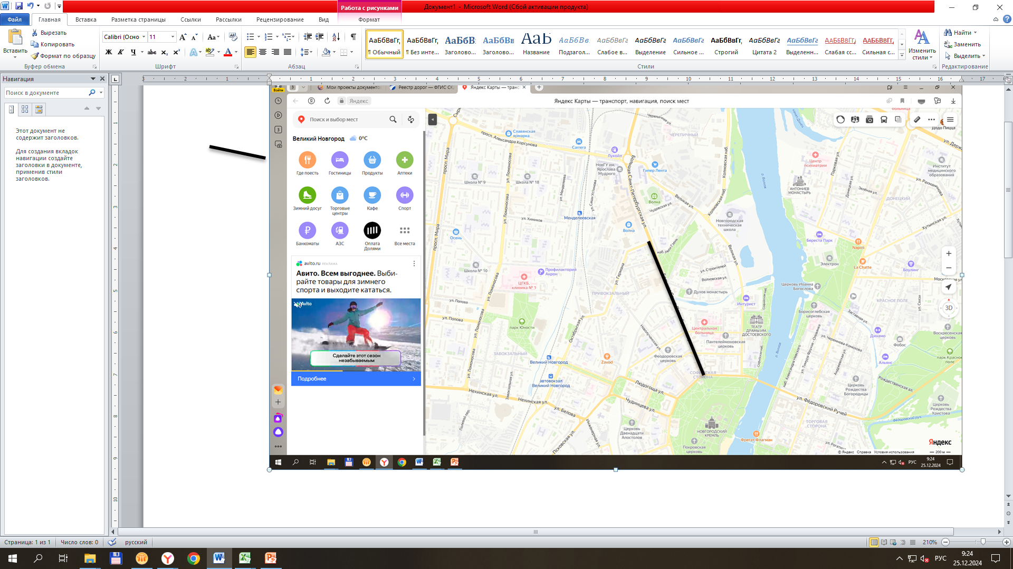

* Нехинская ул. (от просп. Мира до западной границы Великого Новгорода);

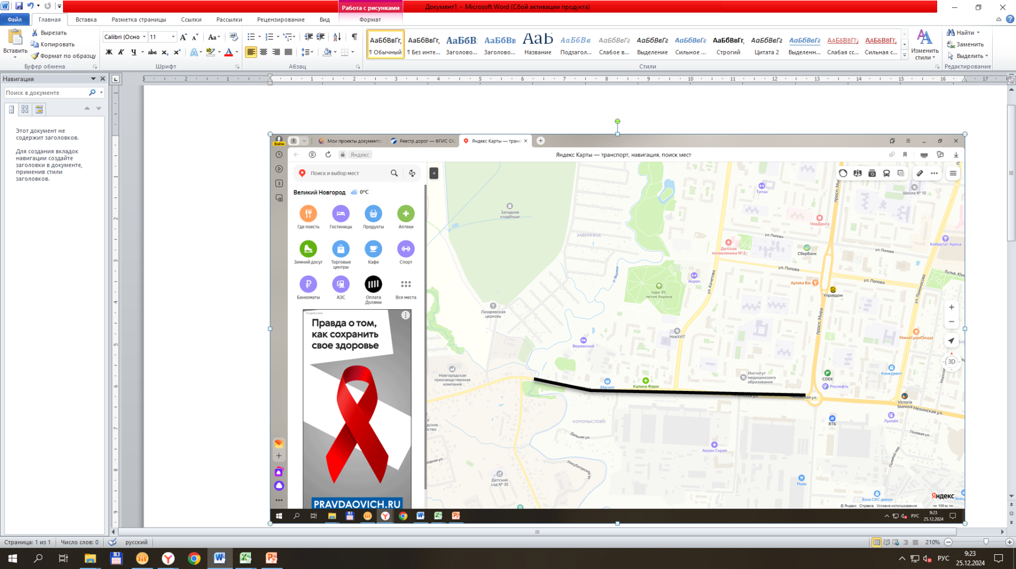

* Луговая ул.

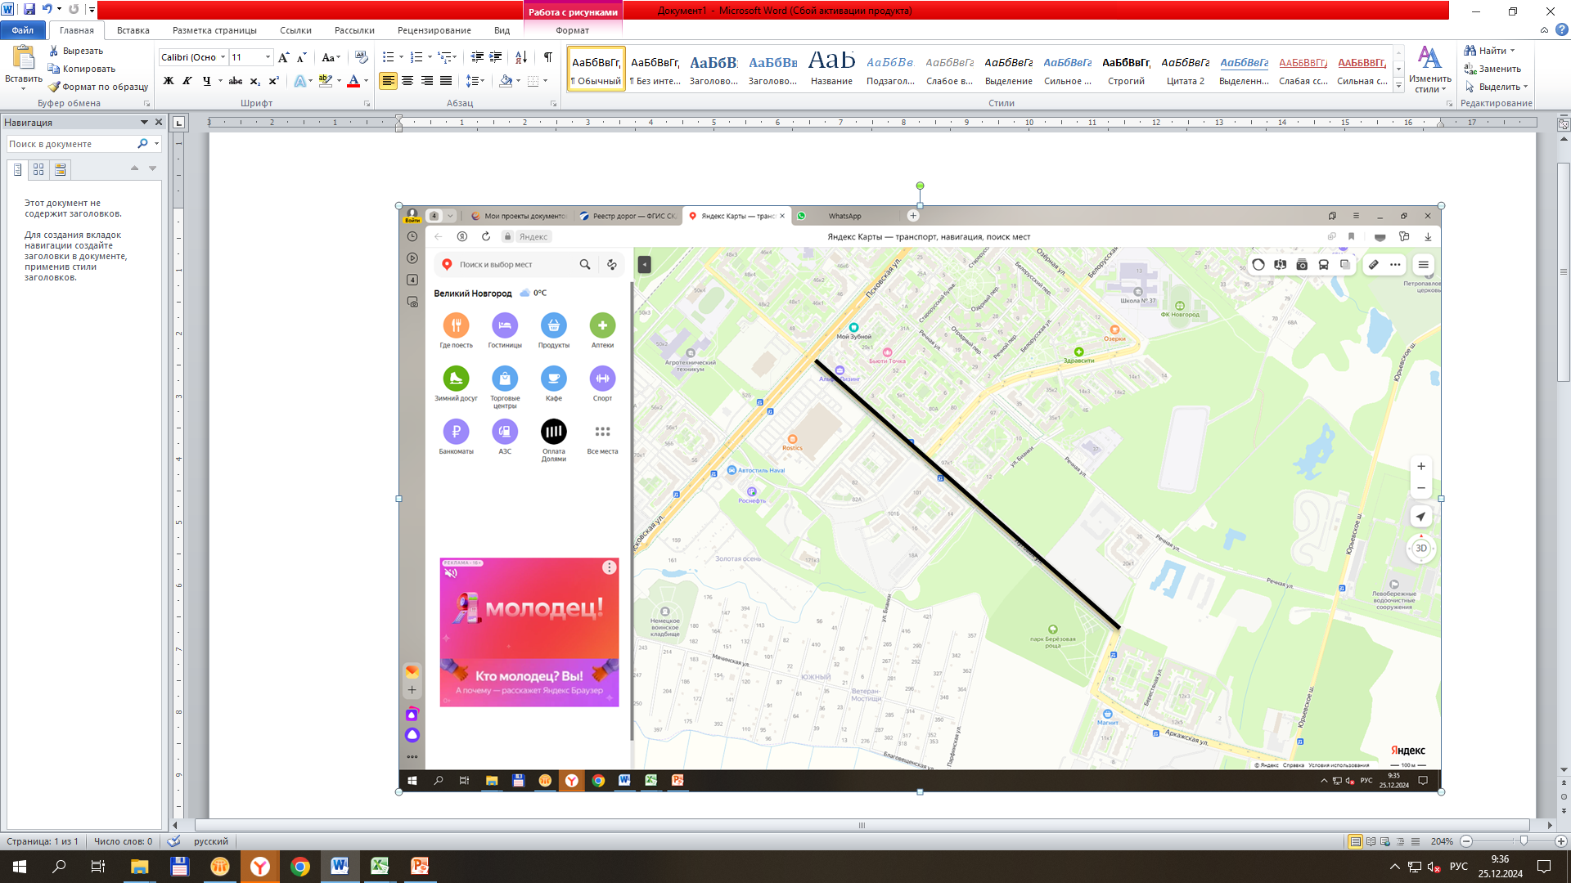

* Местный проезд 7 в квартале 238 района Колмово (от ул. Щусева, между домами № 12, корп. 1, № 12, корп. 2, и № 12, корп. 3, по ул. Щусева)

